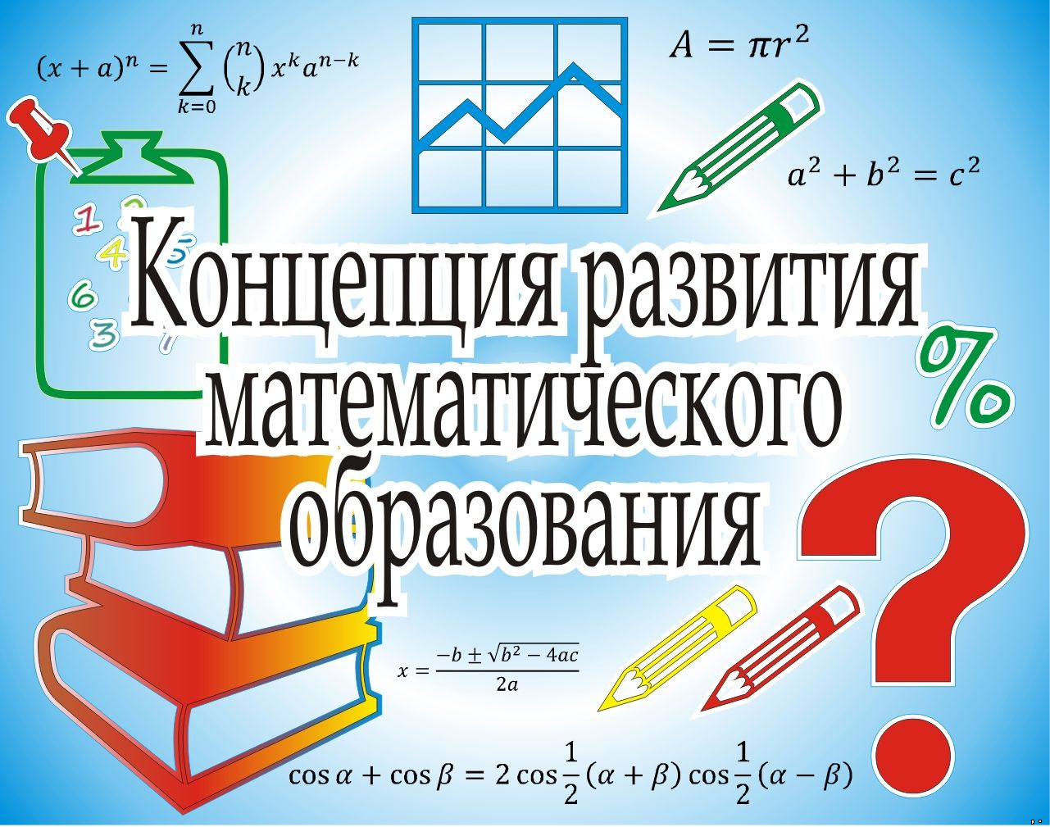
Математика занимает особое место в науке, культуре и общественной жизни, являясь одной из важнейших составляющих мирового научно-технического прогресса. Качественное математическое образование необходимо каждому человеку для его успешной жизни в современном обществе.
Цель Концепции развития математического образования - вывести российское математическое образование на лидирующее положение в мире.
Математика в России должна стать передовой и привлекательной областью знания и деятельности, получение математических знаний - осознанным и внутренне мотивированным процессом.

